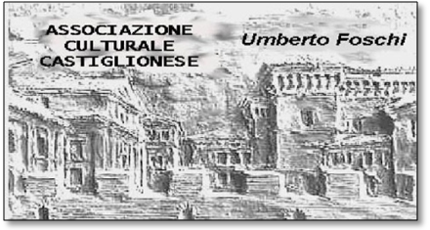ASSOCIAZIONE CULTURALE CASTIGLIONESE U. FOSCHI

**“APERITIVO IN MUSICA”**

SABATO  **6 settembre** 2014 ORE 18.00 - 19.00

PRESSO “**CASA FOSCHI**” VIA. RAGAZZENA N. 27 CASTIGLIONE DI CERVIA

**Concerto**

**dei “ Mimi della Lirica città di Ravenna”**

**che interpreteranno**

alcune arie tratte dalle opere di Verdi, Puccini, Mozart, Catalani, Donizetti, ecc.

aperitivo e concerto a offerta libera

Si ringrazia la BCC ravennate e imolese di Castiglione di Ravenna per la preziosa collaborazione

**************************************************************************************

**VI RICORDIAMO IL NOSTRO SITO**

**Ecco il nostro sito dove troverete le informazioni relative alla nostra associazione**

[**WWW. Associazione**](http://WWW.Associazione) **Culturale Umberto Foschi. it**

**Cari soci ,**

**Veniteci a trovare presso la nostra sede che rimane aperta tutti i martedì dalle ore 10 alle 12**

**Chiediamo la vostra collaborazione per avere più idee e consigli, per fare ancora meglio.**